**高一年级信息技术学科期末测试卷**

1. MOMO大学打算在校园内建设一个“无人超市”，现面向全校同学征集筹备方案，小源和朋友们纷纷参与其中。为进一步了解“无人超市”的工作流程，他们进行一番调查后，绘制了“无人超市”购物的简易流程，如下图所示。

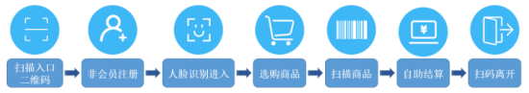

请根据以上情境回答以下问题

(1).下列有关“无人超市”的说法，正确的是（ ）。

A.系统数据库中存储的会员信息可以构成大数据

B.人脸识别时需要提取面部特征值进行比对，特征值知识

C.商品的条形码和支付二维码都属于数据

D.注册会员时需要手机验证码，是为了提高信息的完整性

(2).小聪为“无人超市”设置进门音乐，他下载了一段8秒的音频文件进行编辑，完成后保存为WAV格式并设置如下参数，下列说法中错误的是（ ）。

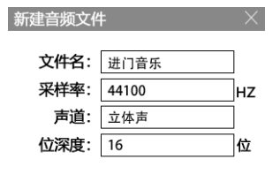

A.其他参数不变，增大位深度，文件的存储容量会变大

B.该音频文件的存储容量为44100*16*8/8Byte

C.为了尽可能提高音质，可提高采样频率

D.若将WAV文件转成MP3格式是有损压缩

(3).小倩设计了一个分辨率为524*512的logo，保存为24位图像logo1.bmp；随后，她在图①中增加了“OnlineBee智能便利超市”的字样，不改变原有参数保存为logo2.bmp；为满足上传要求，她将图②转化为logo3.jpg。下列说法正确的是（ ）。page number 0

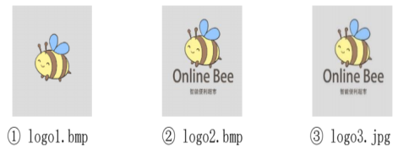

A.图像①的数据量比图像③大 B.图像①的数据量为786MB

C.图像②③的分辨率相同，所以数据量也相同 D.图像②中增加了文字，所以图像②比图像①数据大

(4).“无人超市”中涵盖了很多信息技术创新应用，下列描述中错误的是（ ）。

A.结算时跳出了“猜你还想买”的相关商品选项，这是一种人工智能推荐技术

B.顾客可用人脸识别进入超市，体现了人工智能技术带来的便捷

C.对商品的相关属性进行信息跟踪、溯源与管理，可以使用RFID技术

D.当店门打开就会自动播放进门音乐，运用了人工智能技术

(5). Word中可以用快捷键Alt+X查看英文/汉字字符的Unicode编码。以下是用此方法查到的部分字符的十六进制表示，请写出其对应的二进制编码。

|  |  |  |
| --- | --- | --- |
| 字符 | 编码的十六进制表示 | 计算机内部的二进制编码 |
| 市 | 5E02 | ________ |

(6).为了方便顾客寻找商品，飞飞认为“无人超市”中商品应分类摆放，假设共有10种不同类别的商品，每种类型的商品不超过30件，若采用二进制分别对类别和各类商品进行编码，则至少需要______位二进制数。

2. 小申想设计一个程序，利用身份证号统计班级成年学生数量。通过查阅资料，小申了解到18位身份证号码从左至右依次为：6位数字地址码，8位数字出生日期码，3位数字顺序码和1位数字校验码。

示例：身份证号310101201010310640，其中201010为出生年月。

请根据以上情境回答以下问题

(1).小申首先想到是提取每一个身份证号中的出生年月，于是编写了一个函数，横线处应填写（ ）。page number 1

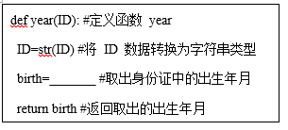

A.ID[6:11] B.ID[6:12] C.ID[7:12] D.ID[7:13]

(2).小申想利用枚举算法，统计出已成年学生人数。在算法中，列举每一位同学的身份证号可使用_______，判断学生的是否成年可使用_______来实现。（ ）。

A.分支结构，循环结构 B.循环结构，分支结构

C.循环嵌套分支结构，分支结构 D.分支嵌套循环结构，循环结构

(3).小申完成了所有的程序。请从A～F选项中选择正确的语句编号，填入空白处。

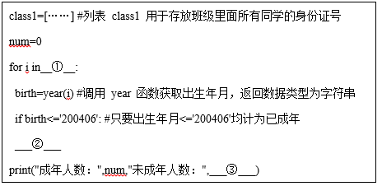

①________②_________③_________

A.class1 B.range（0，len（class1）+1，1） C.num+=1

D.num=+1 E.len（class1）-num F.class1-num

(4).某同学编写的程序“birth<=200406”，其中200406没有加引号，在调试程序时，出现了以下报错信息，请分析原因。

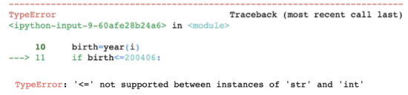

分析原因并写出修改建议：_______。

3. 小慧一家驾车前往某大型超市购物。小慧发现超市中的信息系统非常完善，超市停车场入口有停车位余

量电子提示牌，停车场车位有车辆停放指示灯，入场购物需要通过“数字哨兵”登记个人信息，购物区域设立有商品溯源查询机，商品结账时运用了RFID技术进行快速结算。

请根据以上情境回答以下问题

(1).小慧与家人前往该超市停车场时，发现扫码关注停车场公众号后，通过手机端可以精确查找哪些车位处于空闲状态。可以作为该Web网络应用软件开发环境的是（ ）。

ASQLite B.venv虚拟环境 C.Javascript语言 D.Python+Flask框架

(2).小慧爸爸停好车后，发现车位上方的停车指示灯仍然是绿色，表示没有车辆停放。经观察，车辆虽然已停在车位划线区域内，但是车后轮距离最后限位处还有一段距离。小慧让爸爸将车辆倒至限位处，再观察指示灯已变成红色。已知车位使用摄像头模块作为传感器检测车辆停放状况，请问下列哪个因素可能造成上述情况？（ ）。

A.摄像头模块损坏，无法检测到车辆停放状况 B.摄像头不能将采集的数据传给数据服务器

C.摄像头预设的捕捉识别车辆信息的范围较小 D.摄像头安装位置不当，不能正确识别停车划线位置

(3).超市在结账时运用了条形码技术，扫描枪通过扫描商品外包装上的条形码来识别商品，该技术在物联网基本构架中属于哪一层？（ ）。

A.获取层 B.感知层 C.网络层 D.应用层

(4).购物区域设立的商品溯源查询机是“商品溯源系统”的查询环节。已知在该系统中建立了一张数据库二维表，从商品生产之初的数据建立，到之后每个环节流通，均更新数据记录在内。如右图所示增加商品出厂检测记录，是属于数据库基本操作哪一项？（ ）。page number 3

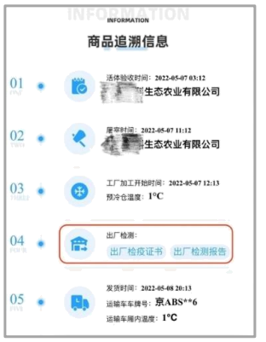

A.创建二维表 B.修改记录 C.查询记录 D.删除记录

(5).车库中的智能摄像头连接起来组成了一个车库视频监控网络。根据网络覆盖地域大小分类，该网络应属于__________

4. 小申爸爸是一个科技爱好者，在家庭里面配置了许多“智能家居”产品，如：会说话的音箱，会扫地的机器人等。

请根据以上情境回答以下问题

(1).小申发现，“智能家居”产品与信息技术息息相关，以下说法错误的是（ ）。

A．“智能家居”使用了物联网技术

B．“智能家居”的中控系统属于信息系统

C．“智能家居”使用了计算机技术和网络技术

D．“智能家居”无法体现信息社会中的“网络社会”这一特征

(2).在小申家，进门是使用“刷脸解锁”，关于“刷脸解锁”说法错误是（ ）。page number 4

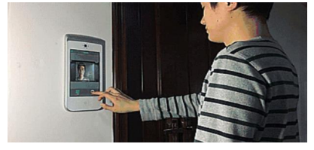

A．系统识别人脸是谁，属于信息系统的处理功能

B．系统通过摄像头采集人脸信息，属于信息系统的输入功能

C．“刷脸解锁”使用了人脸识别，它是基于人的脸部特征进行身份识别的技术

D．当系统识别到“人脸”属于家庭成员时，便会发出语音“欢迎回家”并打开门锁，属于信息系统的传输功能

(3).为了让人脸识别门锁能识别每一位家庭成员，小申采集了每一位家庭成员的人脸照片，让人脸识别门锁学习识别，这属于机器学习中的（ ）。

A.监督学习 B.半监督学习 C.非监督学习 D.图像学习

(4).在小申家里很多物品可通过APP控制，如右图所示APP属于信息系统的（ ）。

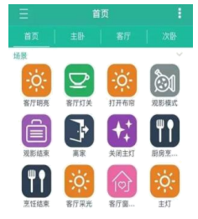

A．人 B．硬件 C．软件 D．数据

(5).小申希望家里的灯可以根据外界的光线强弱自动调节环境的明暗，实现这个功能需要用到_____传感器，它属于物联网______层。（ ）。

A.红外、感知 B.红外、应用 C.光线、感知 D.光线、应用

(6).小申了解到智能家居也存在许多隐患，（ ）会造成安全问题。page number 5

A．为智能家居设备配用专用网络

B．注册“智能家居”账号时，使用强密码

C.在手机上安装病毒检测软件和防火墙

D.登录账号时，连接陌生免费WIFI

5. 线上学习期间，小源的手机下载了很多新的APP。对此他想了解一下iPhone手机上各类APP的下载情况。他从某移动数据分析平台上爬取了2022年1-4月“中国区AppStoreiPhone热门应用下载榜”的部分数据。经初步整理，得到了名为“iPhone热门应用下载榜.csv”的数据文件，部分数据如下。

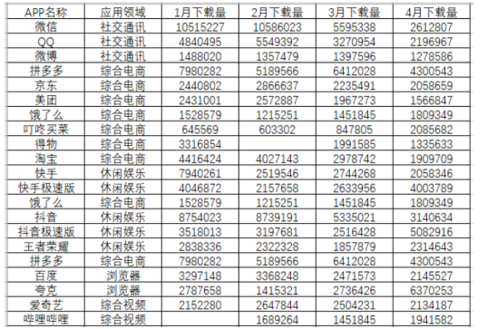

请根据以上情境回答以下问题

(1).互联网数据采集的流程主要分为三个步骤：获取网页、解析网页（提取数据）和保存数据。以下python库（类）中可以实现网页解析的是（ ）。

A.pandas B.numpy C.BeautifulSou D.requests

(2).小源发现数据表中存在问题数据，他用python对这些数据进行整理，删除其中的重复值和缺失值。以下能实现数据整理要求的是（ ）page number 6

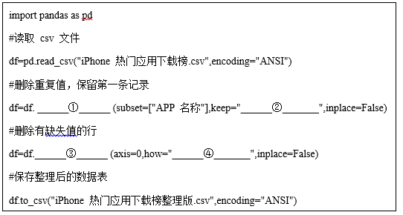

A.①dropduplicates；②first；③drop_na；④any

B.①drop_duplicates；②first；③dropna；④any

C.①dropduplicates；②last；③drop_na；④any

D.①drop_duplicates；②last；③dropna；④all

(3).小源统计了4月下载量最多的APP，编写了以下代码，则横线处用以实现上述功能的函数是（ ）

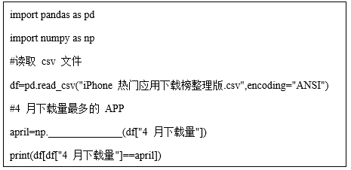

A.mean B.min C.max D.value_counts

(4).为统计3月综合电商应用领域中下载量超过两百万的APP，下列筛选的条件表达式中正确的是（ ）。

A.df[（df["应用领域"]=="综合电商"）|（df["3月下载量"]>=2000000）]

B.df[（df["应用领域"]=="综合电商"）&（df["3月下载量"]>=2000000）]

C.df[（df["应用领域"]=="综合电商"）and（df["3月下载量"]>=2000000）]

D.df[（df["应用领域"]=="综合电商"）or（df["3月下载量"]>=2000000）]

(5).小源统计了下载榜中不同应用领域的APP所占的比例，绘制了如下饼图，请完成程序的填空。page number 7

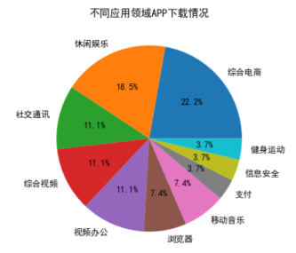

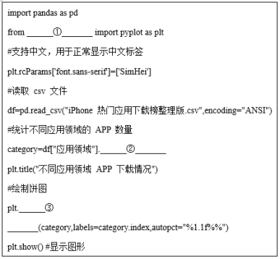

______________、 ②________________、 ③_________________

6. 小申居家学习时参与了小区志愿者活动，为了解决小区物资配送人手紧缺的问题，他准备开发一款“小型无人车配送系统”，采用类似“移动密码柜”的方式，服务于整个小区物资配送。

请根据以上情境回答以下问题

(1).系统中无人车使用摄像头对前方道路路况进行图像拍摄，并通过5G网络传输到云端服务器，对实时路况进行分析比对。已知摄像头帧率为20（即每秒采集的图像数量为20），单张图像大小为20MB，5G网络page number 8

传输速率为16Gbps，以下说法错误的是（ ）。

A.5G网络的传输速率至少可以达到5Gbps

B.该无人车摄像头每分钟能拍摄1200张图像

C.该无人车摄像头每分钟能拍摄的图像数据量超过20GB

D.5G网络的网速能满足无人车拍摄的图像实时传输到云端服务器

(2).为了存放小区用户信息，小申在系统数据库中设计了一张用户信息表，相关字段及类型如下所示，请问下列字段类型设计不恰当的是（ ）。

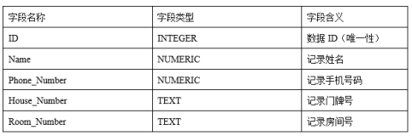

A.ID B.Name C.Phone_Number D.House_Number

(3).根据题目情景和下述硬件拓扑图，请你推测连接无人配送小车和互联网之间的硬件设备应该是（ ）。

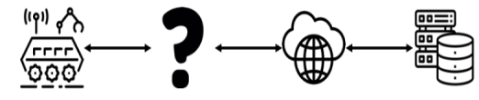

A.移动蜂窝通信基站 B.通信广播塔 C.路由器 D.交换机

(4). “老黑”无意间发现了小申记录在笔记本上的管理员密码，获得了小车的最高操作权限，取走了车内的他人物品。为此小申对系统进行了调整，现需要用手机接收“动态密码”并输入后才能控制无人车。请问小申的做法是属于以下哪种信息系统的安全防范方法？（ ）。

A.身份认证 B.访问控制 C.数据加密 D.修补漏洞

(5).小车配送的过程中采用短信推送取件码，保证物资准确投放到用户手中。针对小车的一次货物配送环节，小申对其进行了详细流程设计，流程图如下所示，请你根据流程逻辑，选择相应的选项填入对应位置，补全流程内容。

①______②______③______④______⑤______

A.取货成功、标记“返航” B.发送取件码通知用户 C.等待否超时？page number 9

D.用户是否完成取货？ E．等待超时、标记“返航”

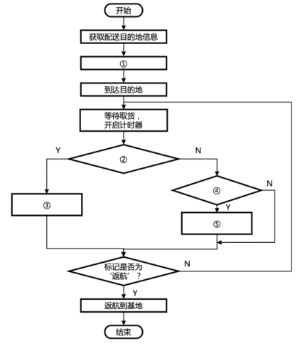

(6).小申打算进一步升级小车对用户的认证方式，以便注册用户即使身边未携带手机，也能正常通过认证并进行取件。请简单说明新认证方式所需涉及或添加的传感器及其运行机制。

①传感器：___________________

②运行机制：_________________

page number 10